

Отдел патологии декоративных и садовых культур
ВНИИ фитопатологии и
Центр защиты растений Гартенбург
приглашают Вас
на 9-й научно-практический семинар
«Агротехника и защита декоративных растений в
питомнике и частном саду»
31 января 2025 года

Программа 9-го научно-практического семинара
«Агротехника и защита декоративных растений в питомнике и частном саду.
Отечественный посадочный материал»

8.30 - 9.00 регистрация, сбор участников, кофе-брейк
9.00 - 9.10 Серая Лидия Георгиевна «Представление коллектива»
9.10 - 10.30 Жуков Федор Федорович «Отбор и посадка древесных растений в декоративном саду»
10.30 - 12.00 Серая Лидия Георгиевна «Фитосанитарное состояние посадочного материала. Риски завоза болезней на объект озеленения»
12.00 - 13.00 Агафонова Жанна Игоревна «Риски заноса вредителей с посадочным материалом»
13.00 - 13.30 - обед
13.30 - 15.00 Петров Александр Валерьевич «Уход за молодыми посадками в частном саду и на городских объектах озеленения после посадки и в период адаптации»
15.00 - 16.30 Ларина Галина Евгеньевна "Работа с плодородным грунтом в городском озеленении и декоративном саду"
16.30 - 16.45 Кофе-брейк
16.45 - 18.00 Иванова Ирина Олеговна «Организация биозащиты в питомниках и садовых центрах»
18.00 - 18.30 ответы на вопросы, обсуждение докладов
Основной задачей семинара является популяризация значимости непрерывной взаимосвязи агротехнических и защитных мероприятий в питомнике и при создании и дальнейшей эксплуатации объектов ландшафтной архитектуры (в т.ч. частных садов).
Спикеры семинара

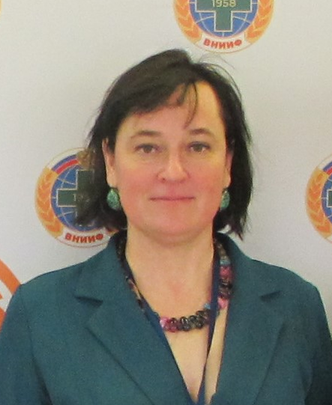 |  | Серая Лидия Георгиевна, заведующая отделом патологии декоративных и садовых культур ВНИИ фитопатологии, руководитель «Центра защиты растений Гартенбург», кандидат биологических наук, фитопатолог в сфере защиты плодовых и декоративных растений  «Фитосанитарное состояние посадочного материала. Риски завоза болезней на объект озеленения»
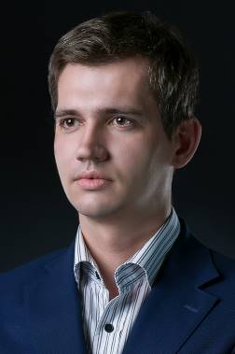 |  | Жуков Федор Федорович, сотрудник отдела патологии декоративных и садовых культур ВНИИ фитопатологии, агроном с опытом работы более 15 лет, спецалист в сфере производства и содержания декоративных растений  «Отбор и посадка древесных растений в декоративном саду»
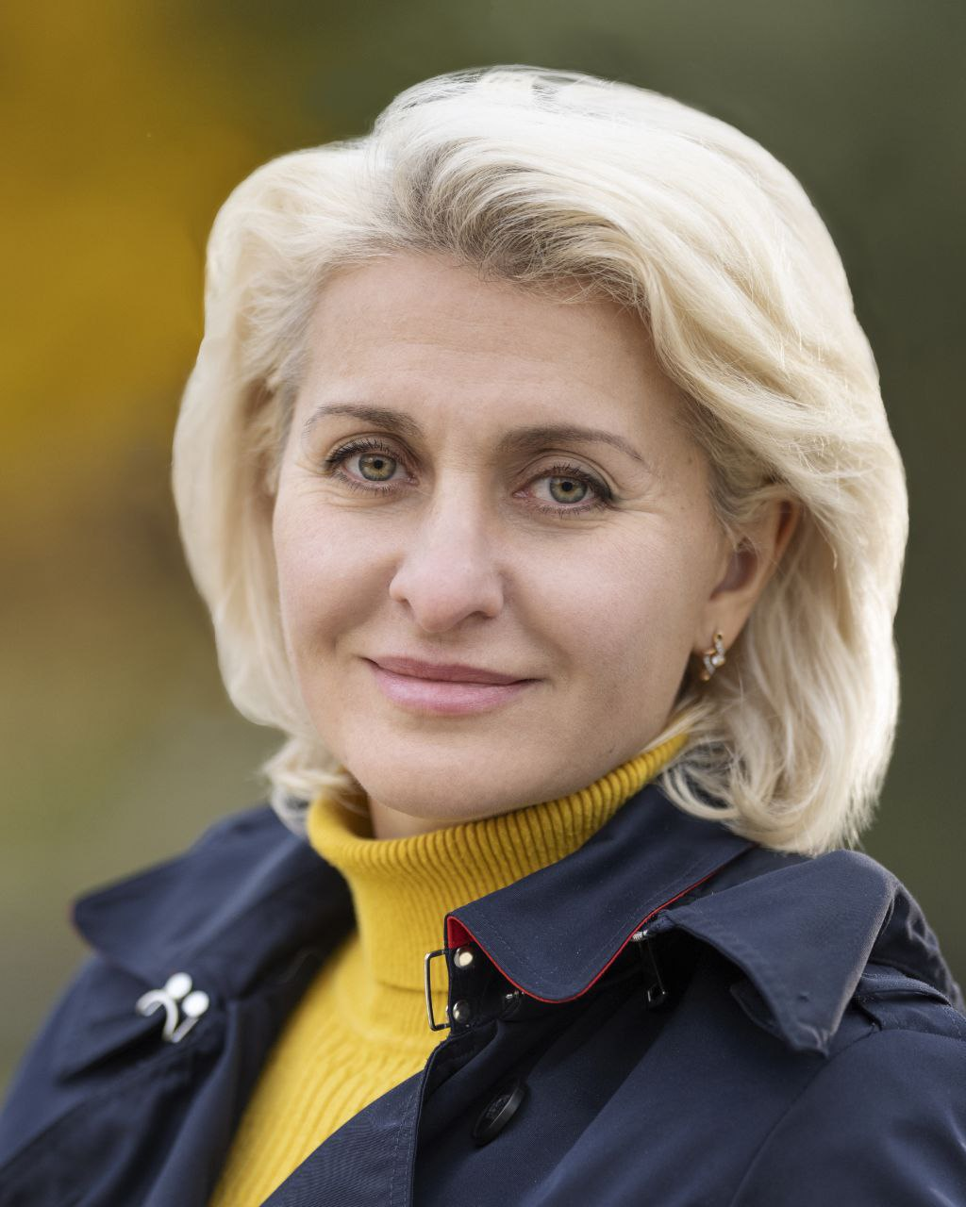 |  | Агафонова Жанна Игоревна, сотрудник отдела патологии декоративных и садовых культур ВНИИ фитопатологии, кандидат биологических наук, энтомолог  «Риски заноса вредителей с посадочным материалом»
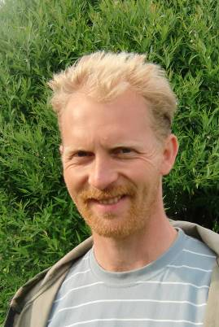 |  | Петров Александр Валерьевич, сотрудник отдела патологии декоративных и садовых культур ВНИИ фитопатологии, кандидат сельскохозяйственных наук, специалист в сфере защиты растений, обрезки и агротехники плодовых и декоративных культур  «Уход за молодыми посадками в частном саду и на городских объектах озеленения после посадки и в период адаптации»
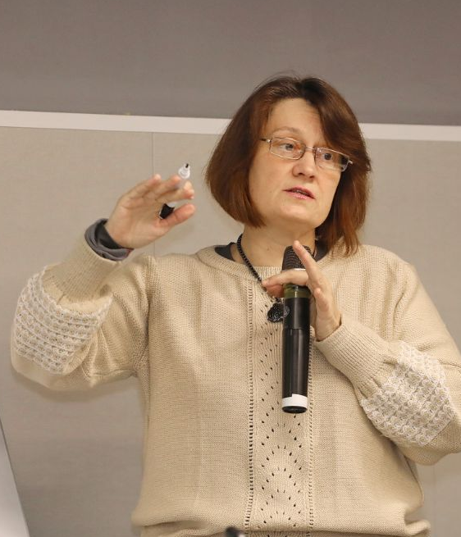 |  | Ларина Галина Евгеньевна, заведующая лабораторией экспериментальных методов исследований ВНИИ фитопатологии, доктор биологических наук, почвовед  "Работа с плодородным грунтом в городском озеленении и декоративном саду"
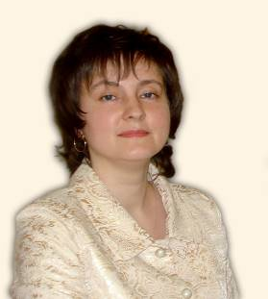 |  | Иванова Ирина Олеговна, сотрудник отдела патологии декоративных и садовых культур ВНИИ фитопатологии, агроном с опытом работы в сфере защиты растений более 20 лет, специалист по применению биологических препаратов  «Организация биозащиты в питомниках и садовых центрах»
Формат участия – очный и дистанционный

Стоимость участия в семинаре для очных участников:
1 день 14000 руб. (включает пакет участника, кофе-брейки, обед)

Стоимость участия в семинаре для дистанционных участников:
1 день 12000 руб. (включает пересылку методических материалов и сертификата участника по почте; презентации докладов будут высланы в электронном формате) / 10000 руб. (включает презентации докладов и сертификат участника в электронном формате);

Для дистанционных участников будет организована трансляция семинара. Ссылка на трансляцию и пароль будет высланы отдельным письмом перед началом мероприятия.

Оплата после подтверждения регистрации.

Место проведения семинара:
Конференц-зал Центра конгрессного туризма и отдыха «Голицино» (недалеко от ж/д станции Голицино, заезд со стороны Минского шоссе) www.golitcino.ru
Адрес: Московская область, Одинцовский округ, город Голицыно, Петровское шоссе, дом 52.
Координаты для навигатора: 55°36′59″N, 36°59′58″E

Для участия в Семинаре просим Вас зарегистрироваться до 28 января 2025 года по электронной почте (gartenburg.seminar@gmail.com), сообщив о себе следующие данные:

1. Фамилия, имя, отчество (полностью):
2. Частное лицо или представляемая организация – сфера деятельности, реквизиты для выставления счета:
3. Должность:
4. Контактный телефон:
5. E-mail:
6. Формат участия – очный/дистанционный
7. Для дистанционных участников – укажите нужна ли пересылка почтой методических материалов и сертификата в бумажном формате

